Poza | Varianta | MOBILIER PENTRU SALA DE CLASA | COD | Caracteristici | Pret fara TVA
 |  | CATEDRA/MASA PROFESORULUI SI SCAUN
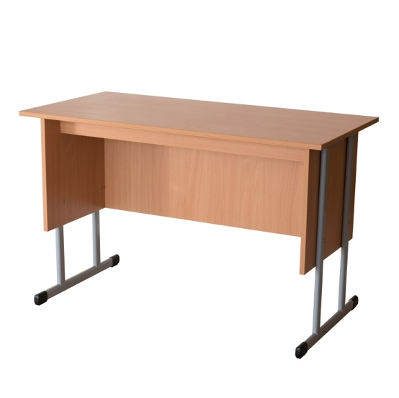 | Varianta 1 | CATEDRA SALA DE CLASA, STRUCTURA METALICA | DSM 1.26 | Dimensiuni : 1200x600x760 mm(Lxlxh)  Catedra cu structura metalica pentru sala de clasa. Structura metalica teava de otel oval 40x20x1,5 mm, doua profile pentru fiecare picior, sudata si vopsita in camp electrostatic.Talpile protejate la capete cu protectii din PVC pt a proteja podeaua. Elementele de blat, laterale si front sunt din pal melaminat de 18 mm, cantuite cu ABS de 2-0,4 mm. Blatul are un element de rigidizare sub el pentru a evita incovoierea blatului la sarcini.  Culoare standard pal melaminat - Fag, Mesteacan, Stejar Sonoma.  Culoare standard structura metalica - Gri  Pentru alte culori pal melaminat/structura metalica - la comanda ( pret la cerere )  Garantie - 3 ani  Produs in Romania ! | 619
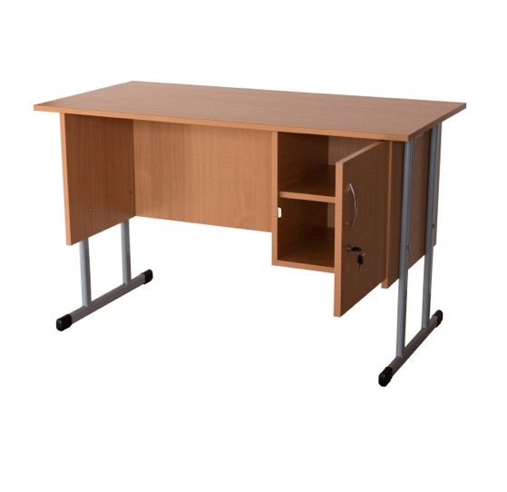 | Varianta 2 | CATEDRA STRUCTURA METALICA SI DULAP DEPOZITARE | DSM 1.27 | Dimensiuni: 1200x600x760 mm (Lxlxh)  Catedra cu picioare metalice profil 40x20x1,5 mm, corp depozitare cu polita interioara si usa cu yala.  Culoare standard pal : Fag, Mesteacan, Stejar Sonoma  Culoare standard structura metalica : Gri 7040  Material pal melaminat 18mm,finisaj cant ABS 2-0,4 mm integral,protectii parchet si antiderapare  Garantie 3 ani  Produs in Romania ! | 756
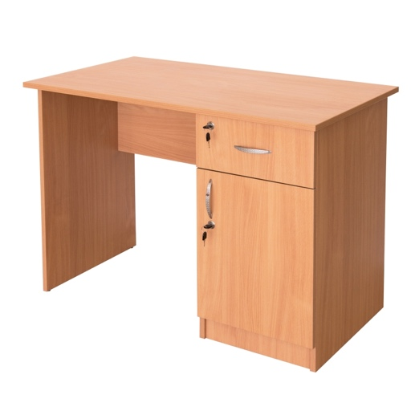 | Varianta 3 | CATEDRA PENTRU PROFESOR - DULAP CU SERTAR | DSM 1.90 | Structura pal melaminat de 18 mm, cantuit cu abs de 2 mm pt blat si de 0,4 mm pentru restul componentelor. Catedra este dotata cu sertar securizat cu yala si dulap depozitare cu polita interioara, prevazut cu usa cu yala. In partea inferioara, la contactul cu solul, biroul este dotat cu protectii din pvc dur pentru evitarea deteriorarii.  Dimensiuni 1100x600x760 mm  Culoare standard pal melaminat : Fag, Mesteacan, Stejar Sonoma  Garantie – 3 ani  Produs in Romania ! | 854
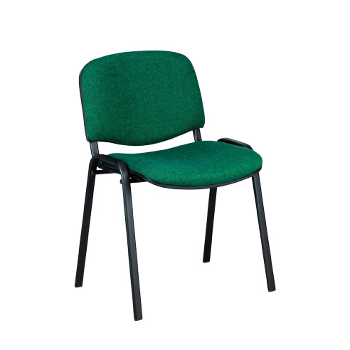 | Varianta 1 | SCAUN FIX TAPITAT | DSM 10.8.T6 | Dimensiuni: 580x550x450/730. Scaun fix tapitat pentru profesor  Culoare tapiterie negru/albastru/gri/maro/rosu  Structura de baza teava metalica vopsita electrostatic. Teava prevazuta cu pufere antiderapare  Posibilitate de stivuire. Garantie - 2 ani | 145
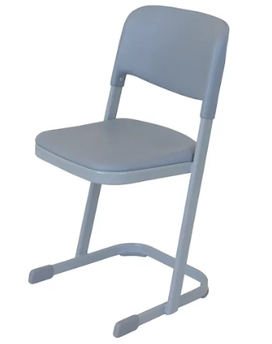 | Varianta 2 | SCAUN CU PERNA DE AER | DSM 10.27.T6.G | Sezutul este confectionat pe sistem perna de aer, prevazut cu orificii de reglare a presiunii interioare. Aceasta ofera utilizatorului, atat un plus de confort prin faptul ca beneficiaza de un sezut „moale” si confortabil cat si, datorita stratului consistent de aer dintre peretii interiori ai sezutului,un sezut „cald” evitand bolile asociate cu sezuturile compacte, reci, care nu permit transfer de caldura intre corpul uman si sezutul scaunului. Sezutul are o inclinare de 7 grade fata de sol pentru a mentine corpul intr-o pozitie anatomica corecta.  Atat sezutul cat si spatarul au suprafetele multiforme, configurate anatomic, pentru a evita alunecarea. Structura metalica : otel special cu sectiune de 40x16x1,5 mm si 35x16x1,5 mm, sudata integrala si vopsita in camp electrostatic. Este prevazut cu 4 dopuri din plastic pentru protectia pardoselii.  Culori standard structura metalica – Gri 9040.Culori standard plastic – gri  Inaltimea la sezut este de 460 mm, inaltimea la spatar 780 mm. Dimensiune sezut 380x390x60 mm. Dimensiune spatar 410x240x20 mm.  Garantie - 3 ani ! | 219
 |  | PUPITRU INDIVIDUAL SI SCAUN REGLABILE PE INALTIME
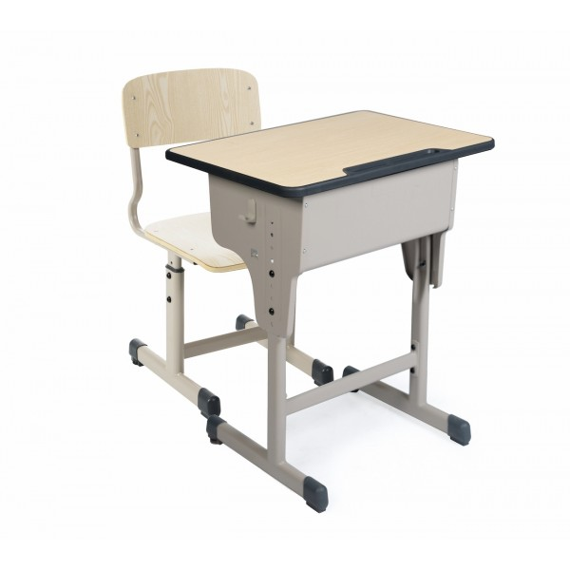 | Varianta 1 | SET PUPITRU INDIVIDUAL REGLABIL CU SCAUN INDIVIDUAL REGLABIL PENTRU ELEVI 01 | DSM 1.36 | Caracteristici tehnice banca:Dimensiuni 600x450x630-780 (Lxlxh)  Cadrul metalic confectionat din teava ovala 50x30x1,5 mm, prevazut cu carlig pentru ghiozdan.Structura metalica vopsita in camp electrostatic, culoare de baza gri. Inaltimea reglabila a pupitrului : 630-780 mm. Pupitru individual reglabil blatul cu colturile rotunjite, prevazut cu cant poliuretanic PU injectat si cu loc pentru rechizite, dimensiuni blat 600×450 mm; polita pentru ghiozdan si placa din tabla ambutisata, culori de baza fag deschis. Pupitru scolar prevazut cu dopuri de protectie la podea pentru evitarea deteriorarii pardoselii.  Caracteristici tehnice scaun: Dimensiuni: 420x390x370-450 (Lxlxh)Scaun individual reglabil cu structura metalica din teava ovala 60x30x1,5 mm pentru baza, 50x20x1,5 mm pentru elementele culisante respectiv 25x16x2 mm pentru suportul de spatar; suportul reazemului din spate al scaunului va fi continu, sezutul si spatarul confectionate din lemn laminat modelat ergonomic. Scaunul este prevazut cu dopuri de protectie din plastic rezistent.Vopsit in camp electrostatic, culoare de baza gri.  Dimensiune sezut: 380x380x10 mm,  inaltimea reglabila la nivelul sezutului: 370-450 mm.  Produs certificat conform Normel Europene : SR EN 1729-1:2016; SR EN 1729-2:2016; SR EN 1730:2013; SR EN 1022:2019; SR EN 1728:2012  Garantie - 3 ani ! | 402
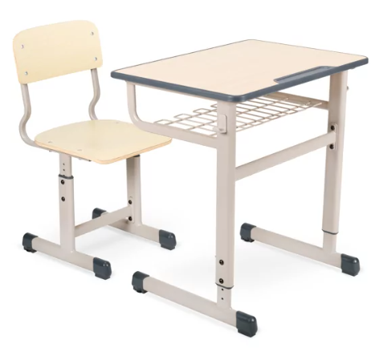 | Varianta 2 | SET PUPITRU INDIVIDUAL REGLABIL CU SCAUN INDIVIDUAL REGLABIL PENTRU ELEVI 03 | DSM 1.55 | Caracteristici tehnice banca :Dimensiuni: 700x500x670-790 (Lxlxh)  Structura metalica cu profile ovale din otel 60x30x1,5 pentru baza si picioare, 50×30 mm traversa si 50x20x1,5 pentru elementele telescopice, vopsit in camp electrostatic culoare gri. Cadrul metalic este prevazut cu suport grilaj pentru rechizite si carlig pentru ghiozdan. Blatul bancii este din pal melaminat de 18 mm, cant PU cantuit vacumatic cu suport pentru pixuri. Culoare fag deschis. Dimensiune blat 700×500 mm. Banca scolara este reglabila pentru inaltimi intre 670-790 mm.  Caracteristici tehnice scaun: Dimensiuni : 420x390x370-450 (Lxlxh). Structura metalica din teava ovala 60x30x1,5 mm pentru baza, 50x20x1,5 mm pentru elementele culisante respectiv 25x16x2 mm pentru suportul de spatar; suportul reazemului din spate al scaunului va fi continu, sezutul si spatarul confectionate din lemn laminat modelat ergonomic. Scaunul este prevazut cu dopuri de protectie din plastic rezistent.Vopsit in camp electrostatic, culoare de baza gri  Dimensiune sezut: 380x380x10 mm,  inaltimea reglabila la nivelul sezutului: 370-450 mm.  Produs certificat conform Normel Europene : SR EN 1729-1:2016; SR EN 1729-2:2016; SR EN 1730:2013; SR EN 1022:2019; SR EN 1728:2012  Garantie - 3 ani ! | 479
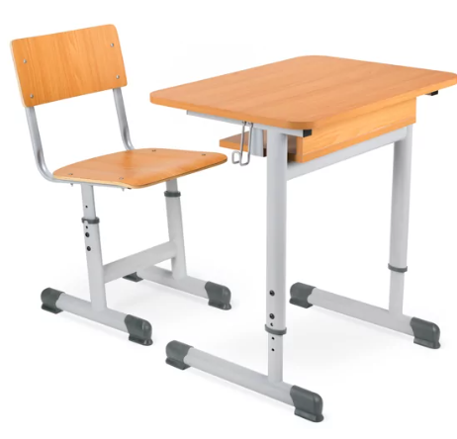 | Varianta 3 | SET MOBILIER SCOLAR REGLABIL 01 - FORTE PLUS BPPF | DSM 1.79.1 | Produs categorie premium ! Pentru toate clasele, incepand de la clasa pregatitoare pana la liceu !  Caracteristici tehnice banca scolara reglabila:  Inaltimile de reglare sunt, conform normelor europene EN 1729-1 urmatoarele : 650-680-710-740-770-800 mm  Cadrul metalic: sudat robotizat integral, perimetral, din profile ovale cu sectiunea de 53x33x1,5 mm pentru baza si picioare , 43x23x1,5 mm pentru partea telescopica si teava patrata de 30x30x1,5 mm pentru suportul de blat. Elementul de rigidizare metalic intre picioare extrem de rezistent, din profil 53x33x1,5 mm, sudat perimetral in partea superioara a picioarelor bancii pentru a nu incomoda elevul . Prevazut cu carlig din profil plin de 5 mm pentru ghiozdan, detasabil. Talpile au mansoane din PVC dur cu functie antiderapanta si picioruse reglabile. La imbinarea elementelor telescopice exista mansoane de ghidaj pentru culisare din pvc . Fixarea profilelor telescopice se face pentru fiecare in cate doua puncte pentru o rigiditate crescuta. Blatul - pal melaminat de 18 mm, canturile ABS de 1,5-2 mm. Colturile rotunjite si muchiile tesite, impotriva accidentarii. Suportul pentru rechizite este sistem polita si front din pal melaminat de 18 mm, cantuit cu ABS. Suportul pentru rechizite este detasabil, conform principiilor DNSH, fiind atasat de cadrul metalic prin doua sisteme metalice, detasabile si rigide. Dimensiuni blat 700x500x18 mm. Culori elemente pal : fag, culoare structura metalica gri.  Caracteristici tehnice scaun scolar reglabil :  Inaltimile de reglare sunt, conform normelor europene EN 1729-1 urmatoarele : 380-420-460-500 mm  Cadrul metalic : din profile ovale cu sectiunea de 53x33x1,5 mm pentru baza, sudat integral, robotizat, partea telescopica din profile 43x23x1,5 mm iar elementele pentru sezut si spatar 30x15x1,5 mm Picioarele scaunului au un unghi de inclinatie intre 85 grade fata de talpile scaunului, spre spate, potrivit principiului " STOP BALANS " , pentru a oferi o pozitie comoda elevului si pentru impiedicarea balansului in timpul utilizarii. Mansoane de ghidaj din pvc la imbinari pentru a preintampina zgarierea la culisare. Reglarea inaltimii se face in cate doua puncte fiecare element pentru o rigidizare corecta. Sezutul si spatarul confectionate din lemn mulat , curbat, grosime 10 mm, caserat cu HPL.Dimensiune sezut 400x400x10 mm, spatar 400x190x10 mm. Culori elemente lemn : fag, culoare structura metalica gri.  Produs certificat conform Normel Europene : SR EN 1729-1:2016; SR EN 1729-2:2016; SR EN 1730:2013; SR EN 1022:2019; SR EN 1728:2012  AVANTAJ : Garantie - 3 ani ! | 490
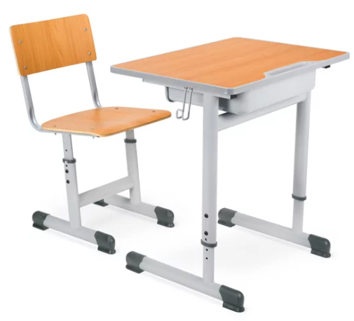 | Varianta 4 | SET MOBILIER SCOLAR REGLABIL 03 - FORTE PLUS BICT | DSM 1.79.3 | Produs categorie premium ! Pentru toate clasele, incepand de la clasa pregatitoare pana la liceu !  Caracteristici tehnice banca scolara reglabila :  Treptele de reglare a inaltimii sunt, conform normelor europene EN 1729-1, urmatoarele : 650-680-710-740-770-800 mm  Cadrul metalic : este sudat robotizat, integral, din teava de otel ovala, cu sectiunea de 53x33x1,5 mm pentru picioare, baza si traversa de rigidizare , teava ovala 43x23x1,5 mm pentru partea telescopica si teava patrata de 30x30x1,5 mm pentru suportul de blat. Profilul de rigidizare transversal dintre picioare este sudat in partea superioara a acestora, pentru a nu incomoda elevul . Banca dispune de carlig pentru ghiozdan, din profil plin de 5 mm, detasabil. Talpile sunt prevazute cu mansoane din PVC dur cu functie antiderapanta si picioruse reglabile. La punctul de imbinarea al elementelor telescopice sunt mansoane de ghidaj pentru culisare din pvc . Prinderea elementelor telescopice se face in cate doua puncte pentru fiecare imbinare, pentru a evita orice trepidatie. Blatul bancii este din pal melaminat cu grosimea de 18 mm, canturile din poliuretan injectat vacumatic, perimetral si continuu, cu suport pentru pixuri injectat in blatul bancii. Colturile sunt rotunjite si muchiile tesite, impotriva accidentarii. Suportul pentru rechizite este tip sertar compact, inchis pe trei laturi, din tabla ambutisata, rezistenta, cu marginile roluite si rotunjite pentru a evita accidentarile. Suportul pentru rechizite este detasabil, conform principiilor DNSH, fiind atasat sub blatul bancii. Dimensiuni blat 700x500x18 mm. Culori standard elemente pal : fag, culoare structura metalica gri. La cerere se pot oferi si alte culori pentru blat ( alb, gri, etc), pretul putand suferi modificari in acest caz.  Caracteristici tehnice scaun scolar reglabil :  Inaltimile de reglare sunt, conform normelor europene EN 1729-1 urmatoarele : 380-420-460-500 mm  Cadrul metalic : din profile ovale cu sectiunea de 53x33x1,5 mm pentru baza, sudat integral, robotizat, partea telescopica din profile 43x23x1,5 mm iar elementele pentru sezut si spatar 30x15x1,5 mm Picioarele scaunului au un unghi de inclinatie intre 85 grade fata de talpile scaunului, spre spate, potrivit principiului " STOP BALANS " , pentru a oferi o pozitie comoda elevului si pentru impiedicarea balansului in timpul utilizarii. Mansoane de ghidaj din pvc la imbinari pentru a preintampina zgarierea la culisare. Reglarea inaltimii se face in cate doua puncte fiecare element pentru o rigidizare corecta. Sezutul si spatarul confectionate din lemn mulat , curbat, grosime 10 mm, caserat cu HPL.Dimensiune sezut 400x400x10 mm, spatar 400x190x10 mm. Culori elemente lemn : fag, culoare structura metalica gri.  Produs certificat conform Normel Europene : SR EN 1729-1:2016; SR EN 1729-2:2016; SR EN 1730:2013; SR EN 1022:2019; SR EN 1728:2012  AVANTAJ : Garantie - 3 ani ! | 554
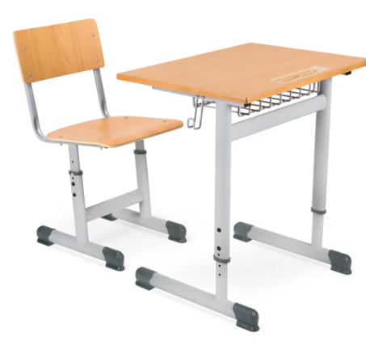 | Varianta 5 | SET MOBILIER SCOLAR REGLABIL 05 - FORTE PLUS HPCM | DSM 1.79.5 | Produs categoria premium ! Pentru toate grupele de varsta, de la clasa pregatitoare la liceu.  Caracteristici tehnice banca scolara:  Reglarea inaltimii, conform normelor europene EN 1729-1, se face pentru urmatoarele trepte: 650-680-710-740-770-800 mm  Cadrul metalic : sudat robotizat integral, perimetral la capete, din profil oval de otel de sectiune 53x33x1,5 mm pentru baza, picioare si elementul transversal de rigidizare , teava ovala 43x23x1,5 mm pentru partea telescopica si teava patrata de 30x30x1,5 mm pentru suportul de blat. Elementul de rigidizare metalic dintre picioare este pozitionat in partea superioara, imediat sub suportul de rechizite conform EN 1729-1 pentru a nu incomoda elevul. Totodata acesta asigura o rigidizare extrema a bancii si o eliminare a trepidatiilor in timpul scrisului . Prevazut cu carlig din profil plin de 5 mm pentru ghiozdan, detasabil. Structura metalica este vopsita in camp electrostatic. Talpile au la capete mansoane din PVC dur pentru protectia pardoselii si picioruse reglabile. La imbinarea elementelor telescopice sunt mansoane de ghidaj din PVC pentru culisare, care impiedica zgarierea vopselei . Fixarea profilelor telescopice se face, pentru fiecare in parte, in cate doua puncte pentru a oferi o rigiditate crescuta.  Blatul : este din pal de 18 mm caserat in partea superioara cu un strat din HPL ( High Pressure Laminate) care confera o rezistenta deosebita impotriva zgarierii si umezelii. Totodata, canturile sunt din lemn masiv de esenta tare de grosime 10 mm, pentru o rezistenta extrema. Colturile si muchiile sunt rotunjite si tesite, impotriva accidentarii. Suportul pentru rechizite este din plasa metalica sudata, profil rotund de 4 mm, indoita in partea opusa elevului pentru a preintampina alunecarea rechizitelor. Suportul pentru rechizite este fixat sub blat si este detasabil, conform principiilor DNSH. Dimensiuni standard blat : 700x500x18 mm.  La cerere, pentru cantitati mai mari, blatul se poate executa la dimensiunea de 600x450 mm sau 600x530 mm. Culori elemente pal : fag, alb, gri ( alte culori la cerere ).Culoare structura metalica : gri.  Caracteristici tehnice scaun scolar reglabil :  Inaltimile de reglare sunt, conform normelor europene EN 1729-1 urmatoarele : 380-420-460-500 mm  Cadrul metalic : din profile ovale cu sectiunea de 53x33x1,5 mm pentru baza, sudat integral, robotizat, partea telescopica din profile 43x23x1,5 mm iar elementele pentru sezut si spatar 30x15x1,5 mm Picioarele scaunului au un unghi de inclinatie intre 85 grade fata de talpile scaunului, spre spate, potrivit principiului "STOP BALANS" , pentru a oferi o pozitie comoda elevului si pentru impiedicarea balansului in timpul utilizarii. Mansoane de ghidaj din pvc la imbinari pentru a preintampina zgarierea la culisare. Reglarea inaltimii se face in cate doua puncte fiecare element pentru o rigidizare corecta. Sezutul si spatarul confectionate din lemn mulat , curbat, grosime 10 mm, caserat cu HPL.Dimensiune sezut 400x400x10 mm, spatar 400x190x10 mm. Culori elemente lemn : fag, culoare structura metalica gri.  Produs certificat conform Normel Europene : SR EN 1729-1:2016; SR EN 1729-2:2016; SR EN 1730:2013; SR EN 1022:2019; SR EN 1728:2012  AVANTAJ : Garantie - 5 ani ! | 630
 |  | CUIERE
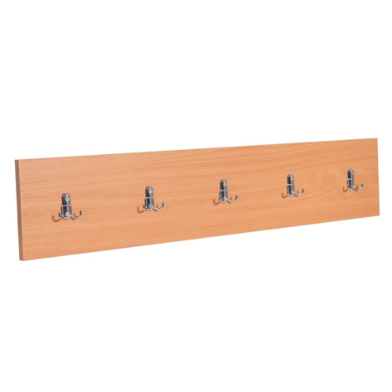 |  | CUIER CU 5 AGATATORI | DSM 8.19 | Cuier pentru sala de clasa cu – 5 agatatori duble.  Dimensiuni 1000x50x200 ( Lxlxh)  Cuier pentru perete, din pal melaminat de 18 mm, cantuit integral cu ABS, prevazut cu 5 agatatori metalice duble. Cuierul este prevazut cu doua dibluri de perete cu surub D8x80 mm. De asemenea se poate folosi si pentru laboratoare scolare sau pentru vestiare.  Culoare standard pal melaminat : Fag, Mesteacan, Stejar Sonoma  Pentru alte culori pal melaminat - la comanda ( pret la cerere )  AVANTAJ - Cuierul se livreaza cu accesoriile gata montate! Garantie 12 luni | 118
 |  | DULAPURI INDIVIDUALE PENTRU ELEVI
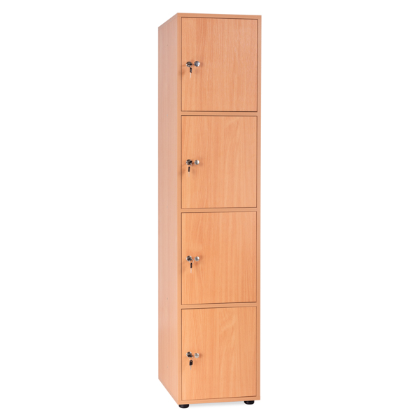 | Varianta 1 | DULAPURI INDIVIDUALE PENTRU ELEVI - 4 COMPARTIMENTE | DSM 8.26 | Dulap individual pentru elevi. Pentru salile de clasa, laboratoare, holuri si vestiare.  Dimensiuni : 400x420x1830 mm ( Lxlxh). Dimensiune compartiment : 364x400x427 mm (Lxlxh)  Dulap individual pentru elevi, executat din pal melaminat de 18 mm, bordurat integral cu ABS. Dulapul are patru compartimente. Spatele este confectionat din HDF, fiecare usa este dotata cu yala. Picioarele dulapului sunt reglabile pe inaltime pe o cursa de 10 mm. Dulapul este prevazut din fabrica cu gauri laterale pentru a putea fi cuplate mai multe dulapuri pentru elevi intre ele. Fiecare dulap se livreaza impreuna cu doua sisteme de cuplare a dulapurilor intre ele.In acest fel, un avantaj major al gamei de dulapuri individuale pentru elevi Furnissa, este dat de faptul ca, indiferent ce tip de dulap se alege ( cu 1,2,3,4,5,6 casete), toate dulapurile pot fi cuplate cu usurinta intre ele, formand ansambluri cu numarul de compartimente dorit ! Un ansamblu simetric, usor de incadrat in orice spatiu. La cerere, dulapul poate fi prevazut in partea inferioara cu suport metalic sudat pentru o rezistenta mai mare in timp. Pretul suportului este separat si se ofera la cerere.  Conform normelor de siguranta, dulapul se livreaza impreuna cu sistemul suplimentar de fixare la perete. Prinderea dulapului de perete este obligatorie, conform legislatiei care reglamenteaza utilizarea mobilierului pentru colectivitati.  Culoare standard pal melaminat : Fag, Mesteacan, Stejar Sonoma  Pentru alte culori pal melaminat - la comanda ( pret la cerere )  Garantie – 24 luni.  AVANTAJ – Dulapul se livreaza gata montat !  Produs in Romania ! | 756
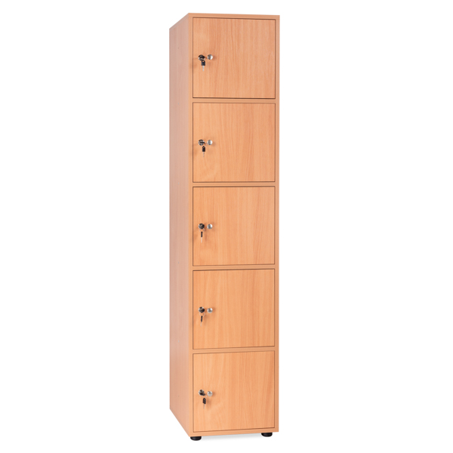 | Varianta 2 | DULAPURI INDIVIDUALE PENTRU ELEVI - 5 COMPARTIMENTE | DSM 8.27 | Dulap individual pentru 5 elevi. Se poate folosi in salile de clasa, laboratoare, holuri si vestiare.  Dimensiuni : 400x420x1830 mm ( Lxlxh). Dimensiune compartiment : 364x400x338mm (Lxlxh)  Dulap individual pentru 5 elevi, produs din pal melaminat de 18 mm, cantuit cu ABS. Dulapul dispune de cinci compartimente iar fiecare usa este dotata cu yala. Picioarele dulapului sunt reglabile pe o inaltime de 10 mm. Dulapul este prevazut din fabrica cu gauri laterale pentru a putea fi cuplate mai multe dulapuri pentru elevi intre ele. Fiecare dulap se livreaza impreuna cu doua sisteme de cuplare a dulapurilor intre ele.In acest fel, un avantaj major al gamei de dulapuri individuale pentru elevi Furnissa, este dat de faptul ca, indiferent ce tip de dulap se alege ( cu 1,2,3,4,5,6 casete), toate dulapurile pot fi cuplate cu usurinta intre ele, formand ansambluri cu numarul de compartimente dorit ! Un ansamblu simetric, usor de incadrat in orice spatiu.  La cerere, dulapul poate fi prevazut in partea inferioara cu suport metalic sudat pentru o rezistenta mai mare in timp. Pretul suportului este separat si se ofera la cerere. Conform normelor de siguranta, dulapul se livreaza impreuna cu sistemul suplimentar de fixare la perete. Prinderea dulapului de perete este obligatorie, conform legislatiei care reglamenteaza utilizarea mobilierului pentru colectivitati.  Culoare standard pal melaminat : Fag, Mesteacan, Stejar Sonoma  Garantie – 24 luni.  AVANTAJ – Dulapul se livreaza gata montat !  Produs in Romania ! | 820
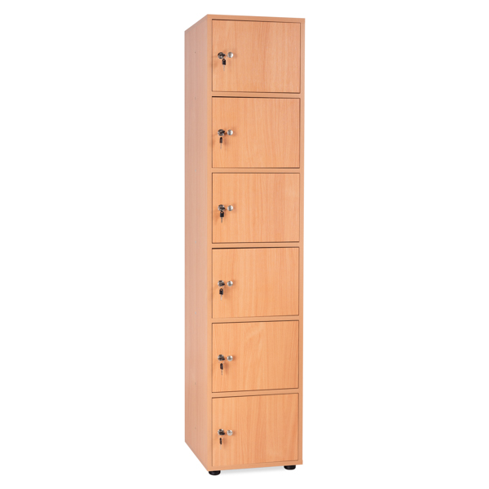 | Varianta 3 | DULAPURI INDIVIDUALE PENTRU ELEVI - 6 COMPARTIMENTE | DSM 8.28 | Dulapuri individuale pentru elevi. Dispune de sase compartimente. Se poate folosi in salile de clasa, laboratoare, holuri si vestiare.  Dimensiuni : 400x420x1830 mm ( Lxlxh).Dimensiune compartiment : 364x400x279 mm (Lxlxh)  Dulap individual pentru 6 elevi, manufacturat din pal melaminat de 18 mm, cu marginile bordurate cu ABS. Dulapul contine sase compartimente, fiecare usa fiind dotata cu yala. Picioarele dulapului sunt reglabile pe o inaltime de 10 mm. Dulapul este prevazut din fabrica cu gauri laterale pentru a putea fi cuplate mai multe dulapuri intre ele. Fiecare dulap se livreaza impreuna cu doua sisteme de cuplare a dulapurilor intre ele. In acest fel, un avantaj major al gamei de dulapuri individuale pentru elevi Furnissa, este dat de faptul ca, indiferent ce tip de dulap se alege (cu 1,2,3,4,5,6 casete), toate dulapurile pot fi cuplate cu usurinta intre ele, formand ansambluri cu numarul de compartimente dorit ! Un ansamblu simetric, usor de incadrat in orice spatiu.  La cerere, dulapul poate fi prevazut in partea inferioara cu suport metalic sudat pentru o rezistenta mai mare in timp. Pretul suportului este separat si se ofera la cerere.  Conform normelor de siguranta, dulapul se livreaza impreuna cu sistemul suplimentar de fixare la perete. Prinderea dulapului de perete este obligatorie, conform legislatiei care reglamenteaza utilizarea mobilierului pentru colectivitati.  Culoare standard pal melaminat : Fag, Mesteacan, Stejar Sonoma  Pentru alte culori pal melaminat - la comanda ( pret la cerere )  Garantie – 24 luni.  AVANTAJ – Dulapul se livreaza gata montat !  Produs in Romania ! | 884
 |  | DULAP PENTRU DEPOZITAREA MATERIALELOR DIDACTICE
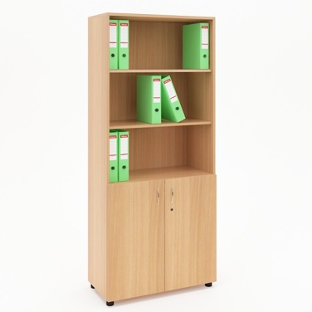 | Varianta 1 | DULAP USI INFERIOARE MATERIAL DIDACTIC | DSM 1.35 | Dimensiuni: 800x400x1880 mm (Lxlxh).  Dulap pentru depozitarea cu spatiu de expunere. Mobilier destinat birourilor si salilor de clasa.  Culoare standard Fag, Mesteacan, Stejar Sonoma  Pentru alte culori pal melaminat - la comanda ( pret la cerere )  Material pal melaminat 18mm.Usi prevazute cu yala. Finisaj cant ABS 2mm/0.4 mm  Protectii parchet. Garantie 12 luni.  AVANTAJ – Mobilierul se livreaza montat  Produs in Romania ! | 817
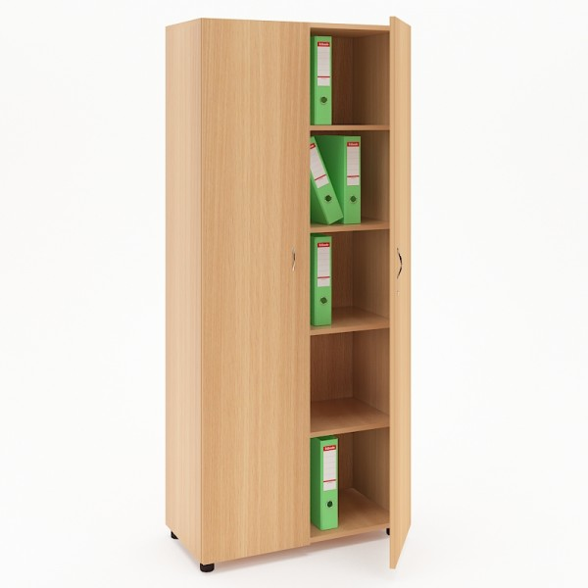 | Varianta 2 | DULAP MATERIAL DIDACTIC, INALT CU USI | DSM 1.29 | Dimensiuni: 800x400x1880 mm (Lxlxh)  Dulapuri pentru materiale didactice din salile de clasa.  Culoare standard pal melaminat :Fag , Mesteacan, Stejar Sonoma  Pentru alte culori pal melaminat - la comanda ( pret la cerere )  Material pal melaminat 18mm,finisaj cant ABS 2mm integral, 4 polite si usi cu yala.  Garantie 12 luni.  AVANTAJ – Dulapul se livreaza gata montat !  Produs in Romania ! | 956
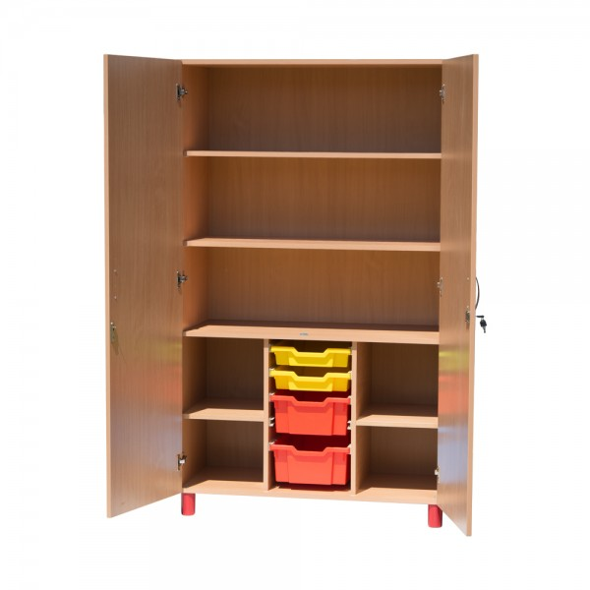 | Varianta 3 | DULAP MATERIAL DIDACTIC, INALT CU SERTARE DEPOZITARE, MODEL | DSM 1.33 | Dimensiuni: 1045x470x1764  Dulapuri pentru materiale didactice din salile de clasa. Dulap depozitare materiale didactice cu 4 polite mobile si sertare depozitare. Dimensiuni sertare : 2 buc 312x427x75mm, 2 buc 312x427x150 mm. Sertarele sunt produse din material PVC special, concepute in scop didactic. Sertarele sunt culisante, cu extragere totala si interschimbabile. Dulapul este prevazut cu picioare din PVC dur cu diametrul de 60 mm si inaltime de 90 mm. Usile dulapului sunt cu yala. Pentru a asigura o rezistenta sporita in timp si o rigidizare crescuta, dulapul este nedemontabil, fiind imbinat din fabrica prin sistem de cepuri umede cu surub de confirmare !  Culoare standard :Fag, Mesteacan, Stejar Sonoma  Pentru alte culori pal melaminat - la comanda ( pret la cerere )  Material pal melaminat 18mm, finisaj cant ABS 2mm integral, 4 polite mobile  Garantie 24 luni.  AVANTAJ – dulapul se livreaza gata montat din fabrica !  Produs in Romania ! | 1635
 |  | SUPORT PENTRU PREZENTARE PLANSE
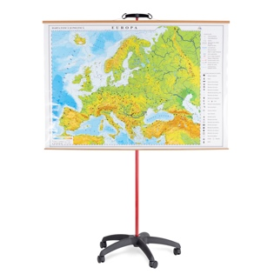 | Varianta 1 | SUPORT PENTRU PREZENTARE PLANSE | DSM 2.41 | Suport pentru prezentare planse si harti, mobil si telescopic .  Suport este mobil, cu baza larga cu diametrul de minim 550 mm, prevazuta cu 5 rotile pentru o stabilitate crescuta. Sistemul telescopic cu blocare in pozitia dorita, asigura o reglare a inaltimii de la 1200 la 2100 mm, putand fi astfel folosit ca si suport de prezentare pentru gradinita si scoala. De asemenea, suportul este prevazut in partea superioara cu un sistem de agatare liniar DISTINCT ANTI-ROTIRE de aprox 200 mm cu doua carlige de consolidare la capete care asigura fixare plansei in doua puncte, evitand astfel rotirea acesteia in timpul prezentarii. De asemenea, sistemul asigura posibilitatea de prezentare in tandem a doua planse. Structura de baza este metalica din profile de otel, vopsite in camp electrostatic.  Culoare de baza structura metalica : Gri 7040, Negru 9005  Culoare optionala structura metalica : Antracit 7016, Alb 9016, Rosu 3002, Verde 6018, Albastru 5015  Garantie – 24 luni.  Produs in Romania ! | 239
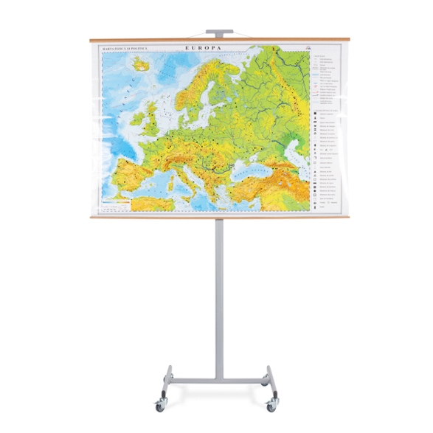 | Varianta 2 | SUPORT EXPUNERE PLANSE, HARTI | DSM 2.33 | Suport expunere planse, harti. Pretabil atat pentru laboratoarele de specialitate cat si pentru salile de clasa.  Dimensiuni (mm):600x500x1850  Un instrument ideal pentru sustinerea procesului de predare-invatare, in cadrul disciplinelor din curricula stiinte: geografie, istorie, chimie etc.  Suport metalic mobil pentru planse si harti. Prevazut cu rotile cu frana. Material metal, sudata argonic si vopsit in camp electrostatic.  Structura mobila, prevazut cu rotile de silicon dur cu sistem de blocare in pozitia dorita.  Culoare standard structura metalica : Gri 7040  Pentru alte culori pal melaminat - la comanda ( pret la cerere )  Garantie 36 luni, ciclul de viata estimat 8 ani !  Produs in Romania ! | 349

OBSERVATII

Pentru a vedea intreaga gama de produse, va rugam accesati site-ul nostru : www.furnissa.ro.
Preturile au o valabilitate de 3 luni de zile.
Pentru discutii privind personalizarea produselor, culori, cantitati, discounturi, va rugam contactati departamentul comercial la urmatorele adrese de email:
comercial@furnissa.ro si suport.comercial@furnissa.ro

